Настройка роутера TP-Link TL-WR840N v4 на Ethernet+IPTV
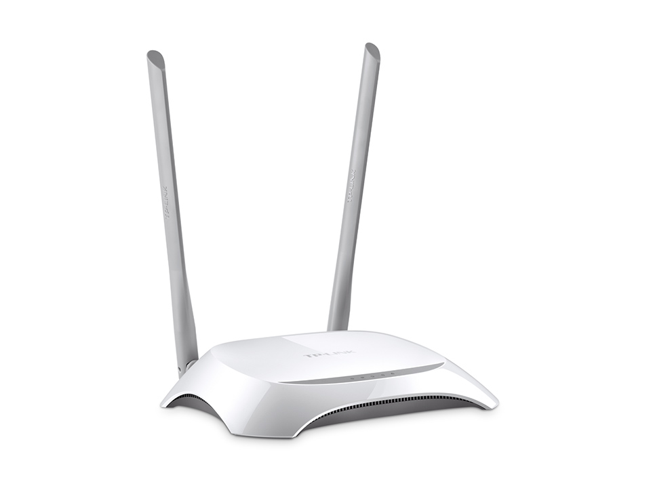
Подключите роутер к линии, затем подключите к нему нужные устройства.
- Отройте веб-браузер, в адресной строке введите 192.168.0.1, затем перейдите по данному адресу. В качестве имени пользователя и пароля укажите admin.

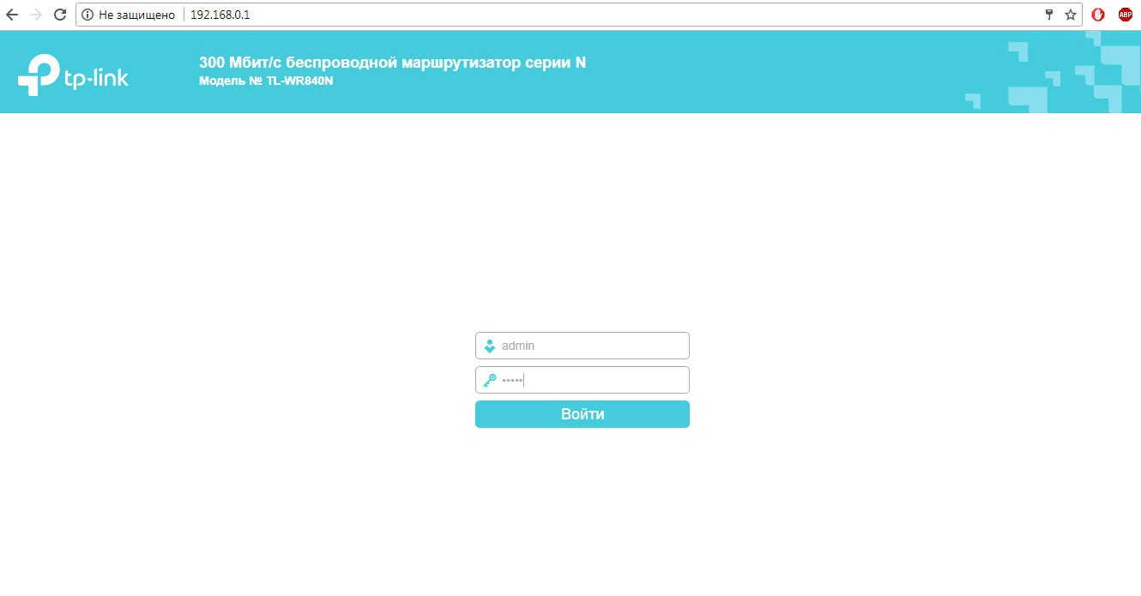
- Откройте раздел Сеть, подраздел WAN.
В поле Тип подключения выберите PPPoE/PPPoE Россия
в поле PPP имя пользователя укажите ваш логин
в полях PPP пароль и Подтвердить пароль укажите ваш пароль.
Вторичное подключение выберите Отключено, затем нажмите Сохранить.

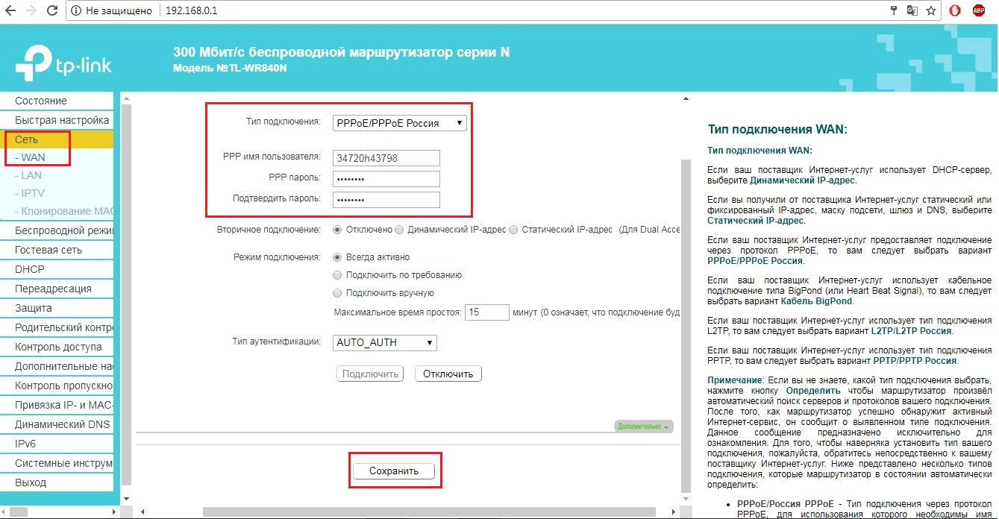

Настройка завершена.

